市民スポーツ祭 2025

【シャフルボード大会】開催要項
♦ 主 催 （公財）豊橋市スポーツ協会
♦ 共 催 豊橋市
♦ 主 管 豊橋レクリエーション協会
♦ 日 時 ２０２５年６月１４日（土） ９：３０～１２：００
♦ 日 程
９：００ 準備
９：１０ 受付
９：３０ 開会式・競技説明・練習
10：００ 競技開始
１１：３０ 表彰式・閉会式

♦ 会 場 飯村地区体育館（豊橋市飯村北1丁目3−1 ℡０５３２--62-7010）

♦ 参加資格 市内在住の小学生以上
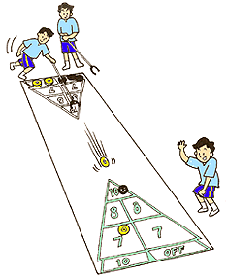
♦ 実施方法 ・男女混合の個人戦
・予選はリーグ戦 決勝はトーナメント

♦ 定 員 ３０名（申し込み順）

♦ 表 彰 １位から３位までに賞品、参加賞あり

♦ 参 加 料 １人 ２００円 当日徴収

♦ 申し込み 6月4日（水）までに氏名、年齢、住所、電話番号を豊橋レクリエーション
協会へ。
電話（62‐4147）かFAX（電話番号と同じ）
またはメール rec-toyohashi@outlook.jp
※本大会に関する「個人情報」は、本大会の事業活動のために利用し、それ以
外の目的で利用することはありません。

♦ その他 ・運動のできる服装で、室内用シューズを持参してください。
・体調がすぐれない方は、ご遠慮ください。
・本大会における傷害等について、応急処置はしますが、以後における責任は
一切負いませんのでご承知おきください。
市民スポーツ祭参加申込書
♦ 種目「シャフルボード」
氏 名 | 学年（年齢） | 住 所
※６月４日（水）までに申し込んでください。
※参加費（１人 ２００円）は、当日会場で徴収します。

